BU OKUL
BU OKUL
E-GÜVENLİK VE İNTERNET GÜVENLİĞİ PROTOKOLLERİNİ UYGULAMAKTADIR.
E-GÜVENLİK VE İNTERNET GÜVENLİĞİ PROTOKOLLERİNİ UYGULAMAKTADIR.

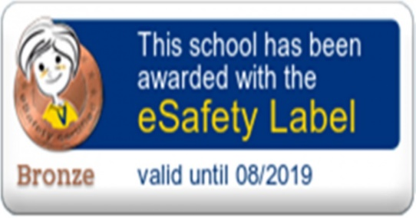
T.C Anayasası,
Milli Eğitim Bakanlığımızın protokolüne, Esefety hareket eylem planımız,
Çocuk hakları beyannamesine ,Avrupa insan hakları beyannamesine göre
OKULUMUZDA İZİNSİZ FOTOĞRAF ÇEKEMEZSİNİZ.
Bu kişinin hak ve özgürlüklerini ihlal eder.
VAKFIKEBİR
KEMALİYE ADNAN DEMİRTÜRK İLKOKULU
Güvenli internet güvenli dijital yaşam.
Milli eğitim bakanlığı protokollerine, Avrupa komisyonu dijital hareket eylem planına göre;
OKULUMUZ ÖĞRENCİLERİ İZİNSİZ CEP TELEFONU
VE
TAŞINABİLİR AYGIT KULLANAMAZ.
